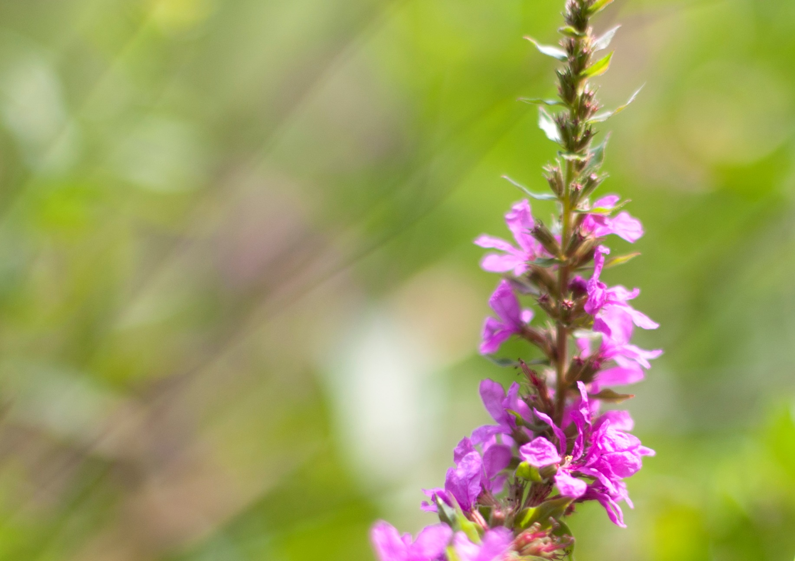

**Bijscholing**

**Intoxicaties**

**Datum**

**3 maart 2021**

**19.00 – 20.30 uur**

**Locatie**

**Digitale scholing via Starleaf**

**Contactpersoon**

**Harja Abbink**

**Rachel Nijhuis**

**opleiding@roessingh.nl**

Beste collega,

Op woensdag 3 maart 2021 is er een bijscholing over Intoxicaties.

Drs. S.C.T. Deijns, AIOS Cardiologie van het MST praat je in korte tijd bij over dit onderwerp en de nieuwe ontwikkelingen rond dit thema.

Accreditatie wordt aangevraagd.

**Programma**

- 19.00-19.05: welkom, introductie avond

- 19.05-19.15: kennistest

- 19.15-19.40: achtergrond intoxicaties + toxicodromen aan de hand van

casuïstiek

- 19.40-19.55: pauze

- 19.55-20.10: behandeling (op locatie + in het ziekenhuis)

- 20.10-20.20: casuistiek

- 20.20-20.30: vragen + afsluiting

De scholing start om 19.00 uur.

**Meld je aan!**

Meld je aan via Sharepoint via onderstaande link:

**LINK TOEVOEGEN**

Graag tot ziens op 3 maart 2021!

